Laboratoire de Biologie et Pathologie DU CHU DIJON

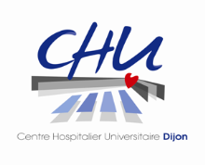
Secteur Pharmacologie-Toxicologie

Plateforme de biologie hospitalo-universitaire

Tel : 03 80 29 52 05 - Fax : 03 80 29 32 94

FICHE DE Prélèvement POUR PhénotypAGE DPD
(À REMPLIR PAR LE SERVICE PRESCRIPTEUR)
(Étiquette patient)

NOM : Cliquez ici pour taper du texte.

PRENOM : Cliquez ici pour taper du texte.

DATE DE NAISSANCE : Cliquez ici pour taper du texte.

SERVICE : Cliquez ici pour taper du texte.

Date et heure de prélèvement: Le ……../……../…….. à ….h….
Renseignements Cliniques

- Nature de la demande :  avant traitement /  survenue de toxicité

- Si traitement déjà débuté :
  - Date de la première administration : ……../……../……..

  - Médicament concerné  5-Fluorouracile /  Capécitabine
PARTIE RESERVEE AU LABORATOIRE

Date et heure de Centrifugation : Le ……../……../…….. à ….h….

Date et heure de Congélation : Le ……../……../…….. à ….h….
COMMENTAIRES

